**第一节 处理机调度概念**

处理机调度是计算机操作系统中用来管理处理机执行能力的一部分资源的功能。本讲将介绍处理机调度是什么，以及处理机调度的算法：有单处理机的(只有1个CPU)、实时调度算法(有更强的时间需求)、多处理机调度算法(解决多个CPU协调的问题)

首先介绍处理机调度的基本概念：

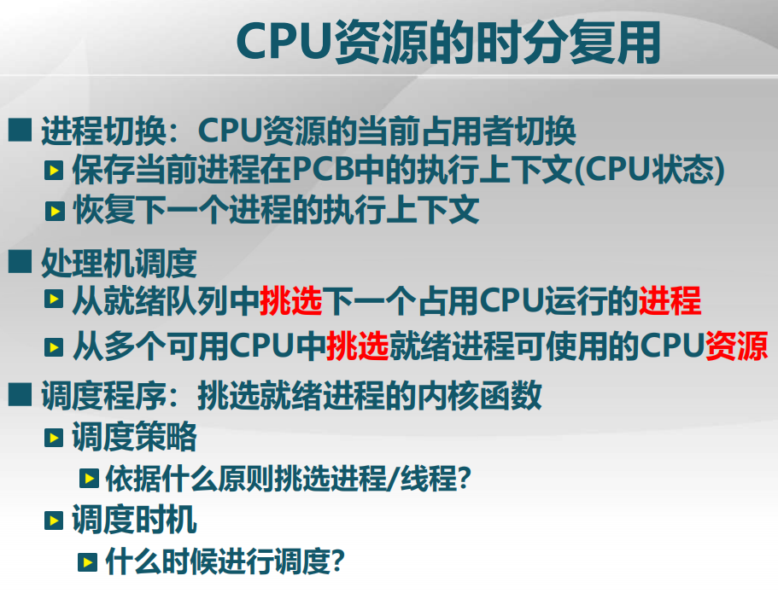

进程切换即对CPU资源的当前占用者的切换，通过这种切换，可以实现CPU资源的时分复用。PCB：进程控制块。进程切换与CPU资源的时分复用相关，就是这里的处理机调度算法，调度算法的功能是：

①从就绪队列中挑选下一个占用CPU运行的进程

②如果是多处理机，还要解决从多个可用CPU中挑选就绪进程可使用的CPU资源的问题

对应处理机调度，有一个调度程序，这个程序是指，在内核当中挑选就绪进程的函数。如果是多处理机，还有挑选可用处理机的功能。

首先看调度时机：



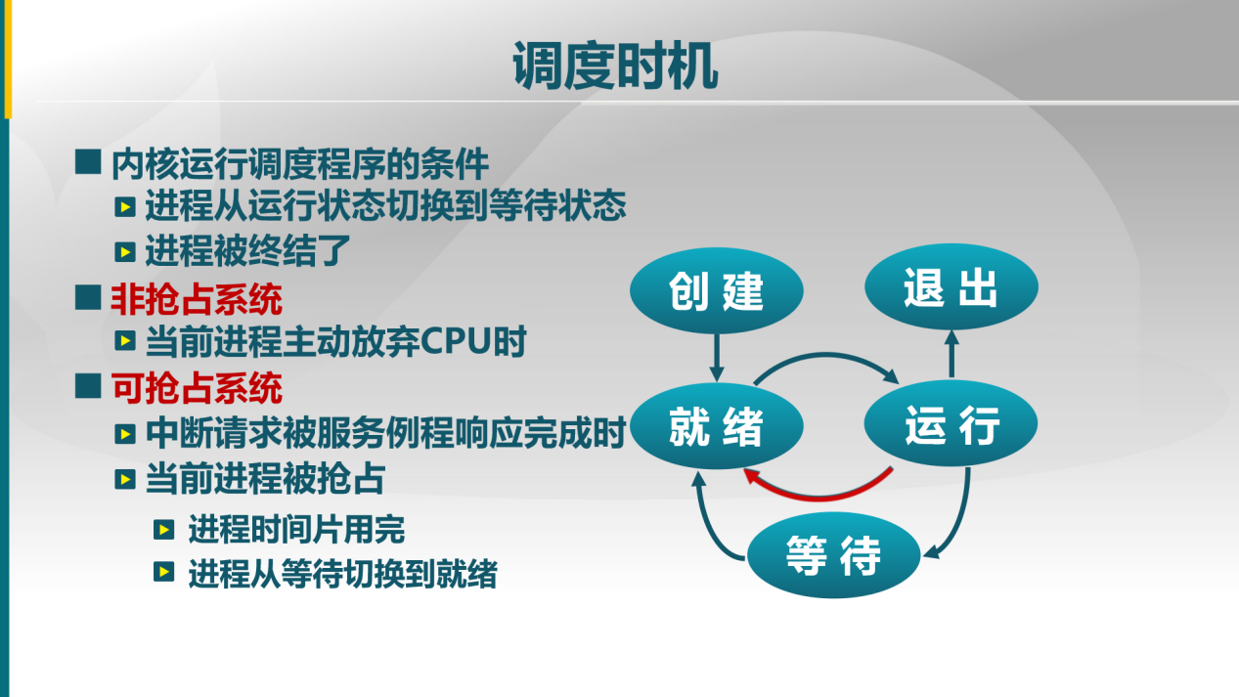

内核运行调度程序的条件：

①有进程从运行状态切换到等待状态，这时把一个就绪进程放到CPU上

②进程被终结了，即进程退出了，这时CPU资源空出，就又可以加载一个进程

以上两种情况对应非抢占系统，这种系统中操作系统不会主动剥夺进程对CPU的占有。

若是抢占系统，还有两种情况：

①进程时间片用完，分配给它的执行时间结束，这时定时会有时钟中断，时钟中断的处理导致把当前正在运行进程重新放回就绪队列。然后再找一个新的进程来执行。

②有某一个处于等待状态的进程，它由等待变成就绪，这时若它更急迫占用CPU，就会抢占，把当前正在运行进程放回就绪队列中。

**第二节 调度准则**

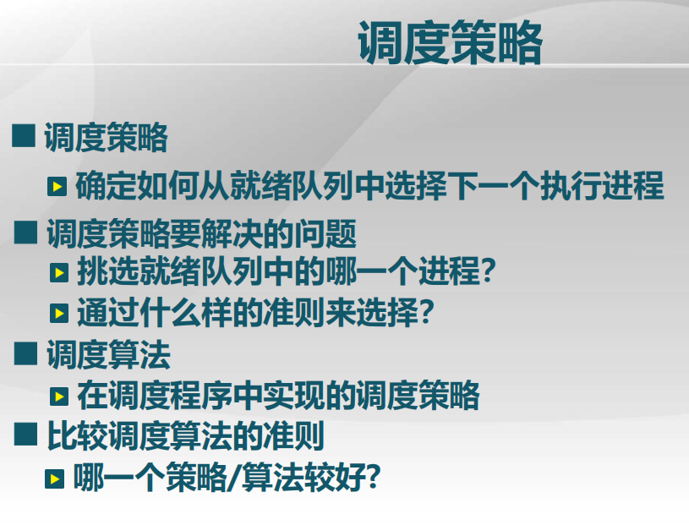

确定如何从就绪队列中选择下一个执行进程与调度目标有关。前面评价置换算法优劣的标准是在一类测试用例中，平均缺页次数少，但对调度策略来说，事情就没那么简单。

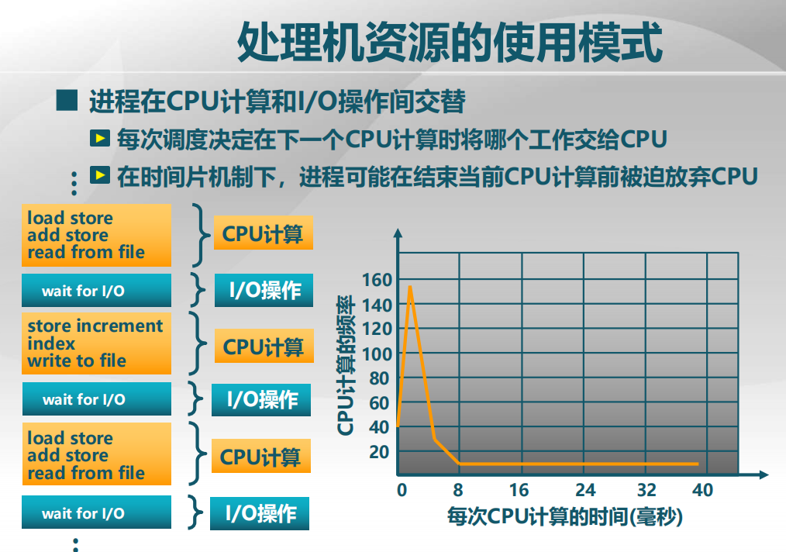

CPU可指挥进行I/O操作，I/O操作时，通常CPU处于等待状态。右图曲线为每次执行时间分配多长提供了依据。在时间片机制下，进程可能在结束当前CPU计算前被迫放弃CPU，这对进程的执行是不利的。因此我们应选择一个合适的时间尺度来作为时间片的基本单位。

因此比较调度算法的准则如下：

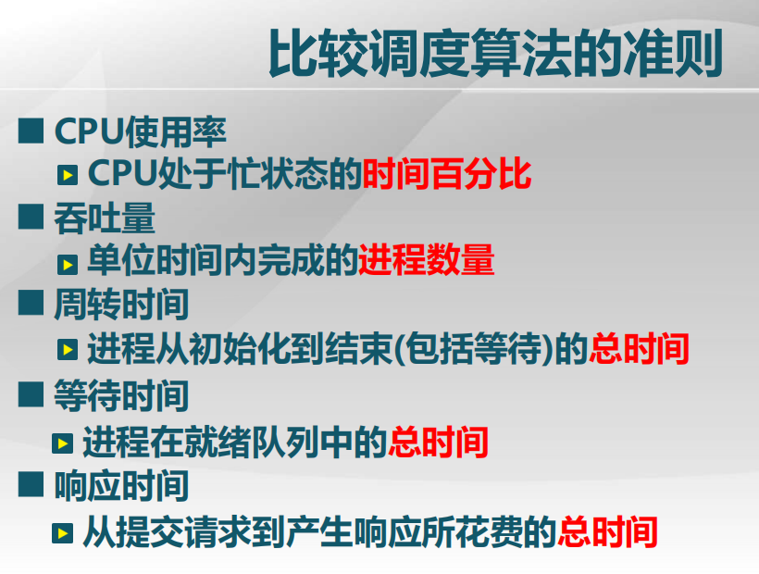

CPU使用率：CPU处于忙状态的时间百分比，即不同调度算法在在进程执行等待I/O时，是否能及时找到另一个进程来占用CPU执行。若能，则CPU利用率提高。

等待时间不是指等待I/O的时间，这个应该注意。

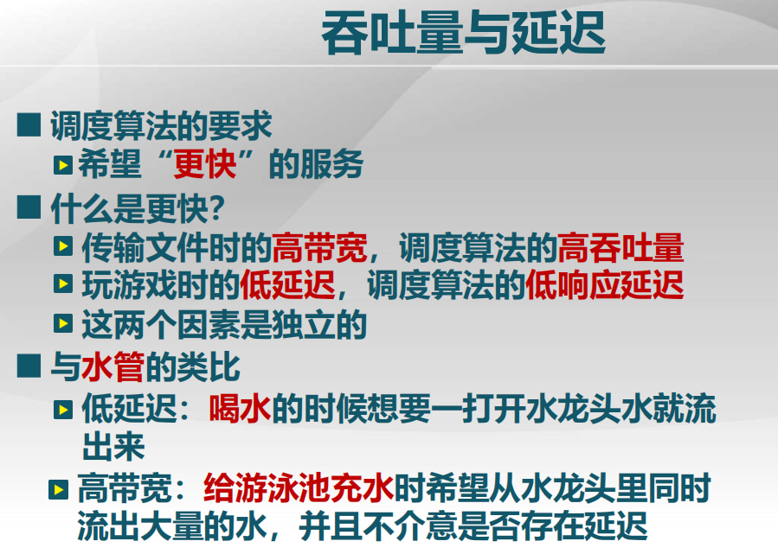

①传输文件时的高带宽对应调度算法的高吞吐量(单位时间里执行更多的进程)

②玩游戏时的低延迟对应调度算法的低响应延迟(响应时间很短、很快)

这两个因素是独立的：延时低并不一定意味着高带宽，高带宽并不一定意味着低延时。

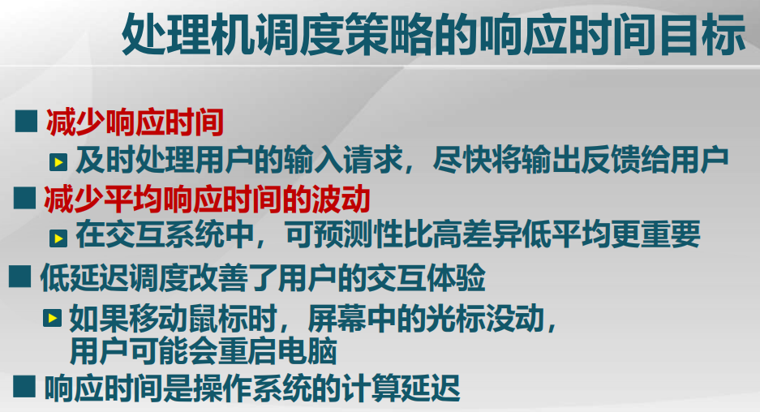

平均响应时间的抖动要小，若在某些情况下响应时间很短，有些很长，这时用户体验是不稳定的。因此可预测的响应时间比高差异的低响应时间更重要。

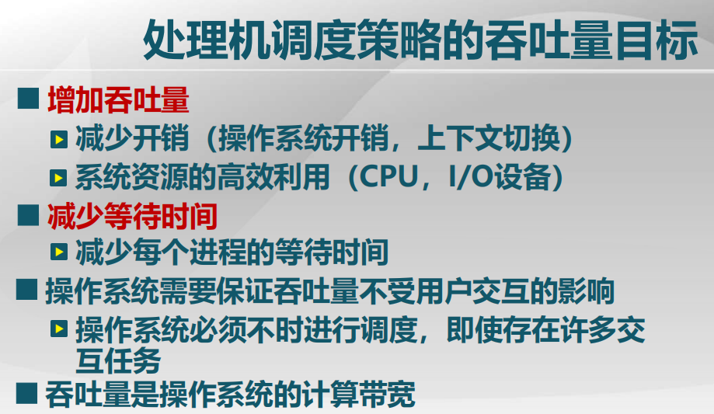

减少等待时间既可降低响应时间又可增大吞吐量。

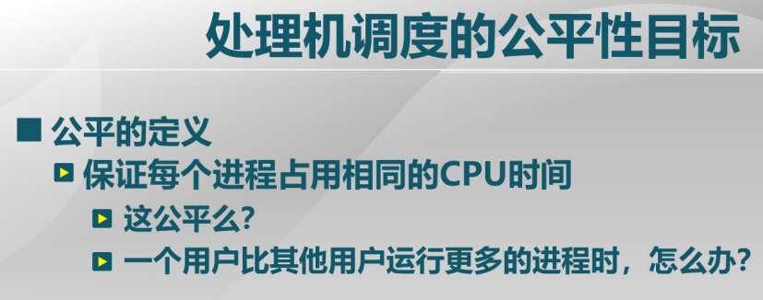

保证每个进程占用相同的CPU时间不一定公平，若一用户比其他用户执行更多进程，则虽然每个进程占用CPU相同，但每个用户却不同。则这时：

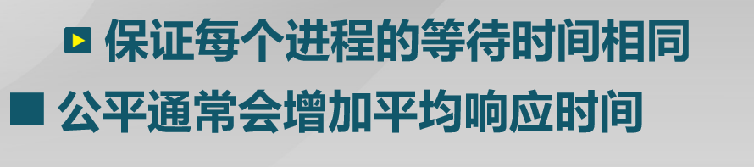

**第三节 先来先服务、短进程优先和最高响应比优先调度算法**

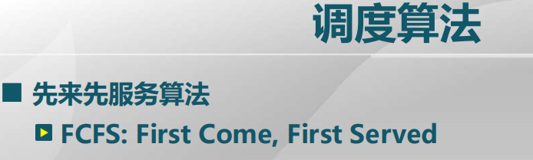

按先来后到。

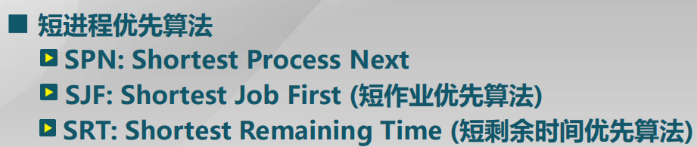

按作业执行时间长短排队。



高响应比优先算法考虑的是进程在就绪队列里等待的时间，依据等待时间的长短来考虑。

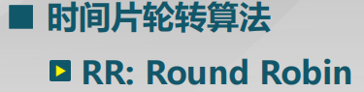

让各个进程轮流占用一个基本的时间片，排到队列里时，仍按先来先服务进行排队。



把就绪队列排成多个子队列，不同子队列中可以有不同的算法，并且可以在多个队列之间调整一个进程所排的队列。

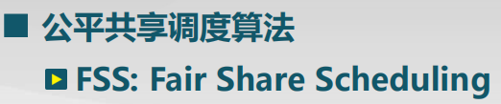

强调进程按照占用的资源的情况进行调度，保证每一个进程占用的资源相对公平。

下面具体看各种算法：

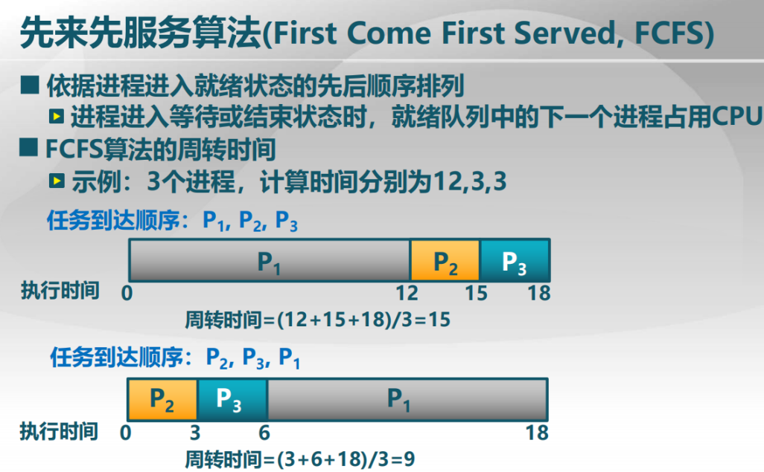

从上面可以看出，任务到达顺序为：P1,P2,P3时，由于第一个进程执行时间比较长，造成后面两个等待时间较长，这样周转时间变长。若换到最下面的顺序，周转时间就短了。因此周转时间与进程到达的时间有很大的关系。

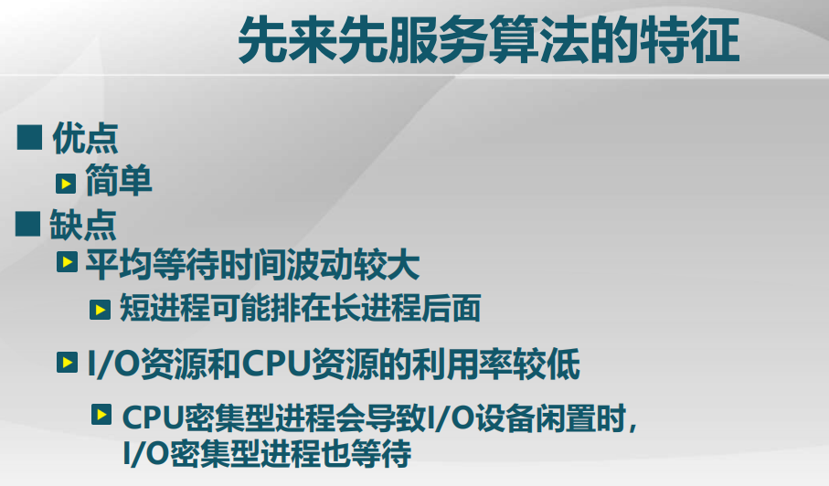

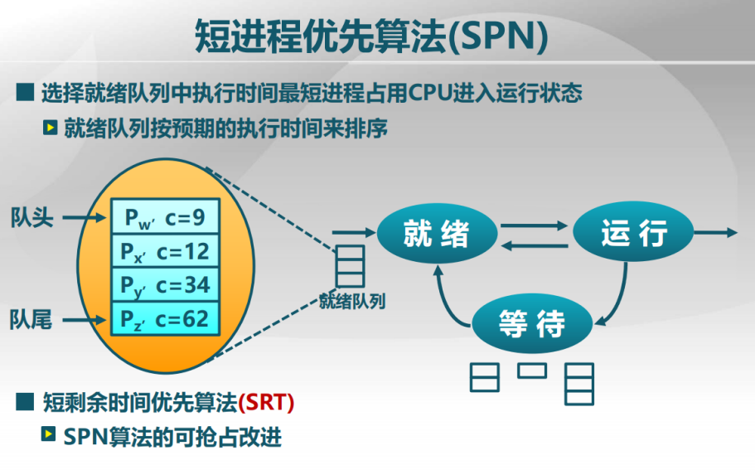

短进程优先算法考虑进程的执行时间特征。短进程优先算法有一问题：若一新进程到达，其预计时间比当前正在执行的还短怎么办？这时便有一变种，短剩余时间优先算法，若正在运行的进程的剩余时间比新来的进程要长，这时就允许新来进程抢先。

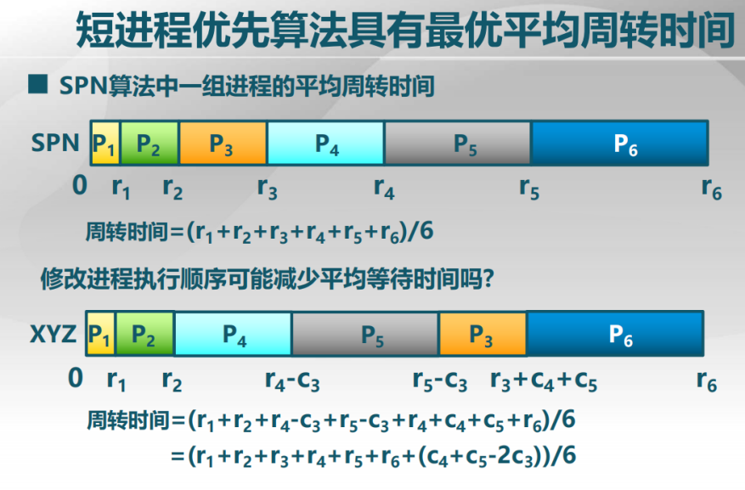

周转时间是进程从初始化到结束(包括等待)的总时间。c是进程执行所需时间。

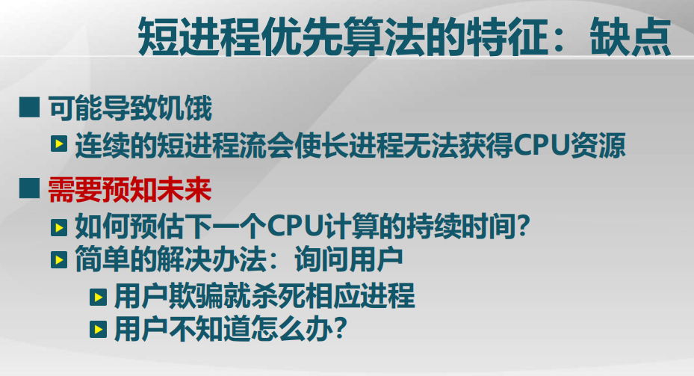

若一台机器中，就绪进程不断产生，由于是按照由短到长的顺序排的，若短的很多，长的就会一直得不到CPU的资源，便导致饥饿。预测未来太难，于是利用过去预测未来，即执行时间预估，其中，α是权重：

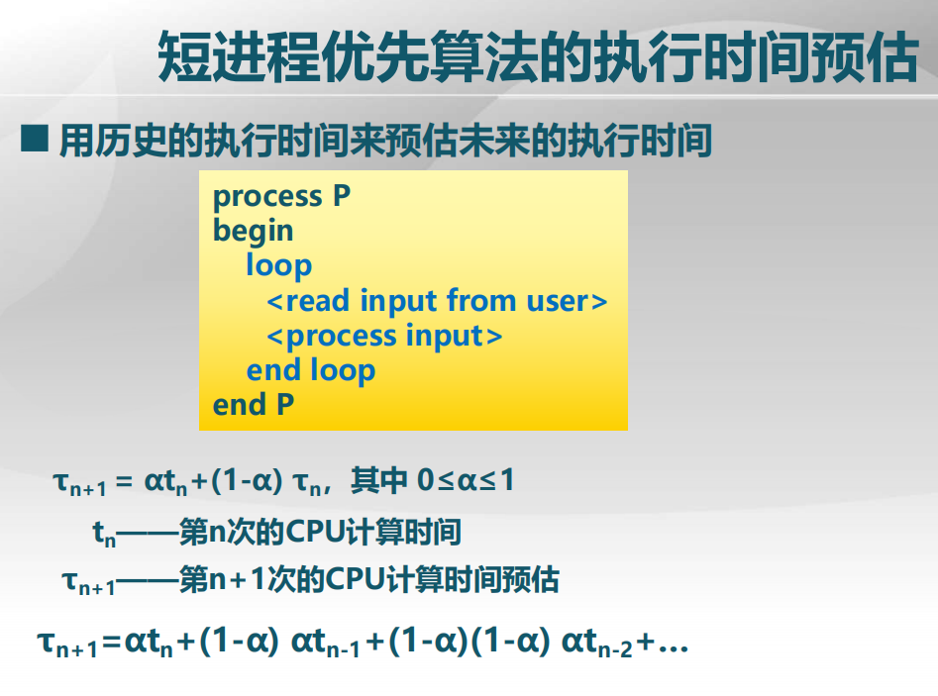

下图是实际执行过程中，每一次占用CPU时，进入等待状态前的执行时间。

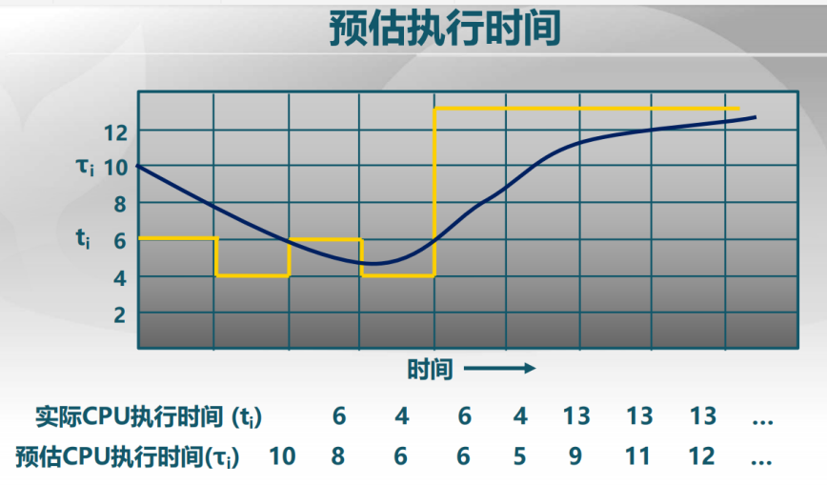

下面是最高响应比优先算法：

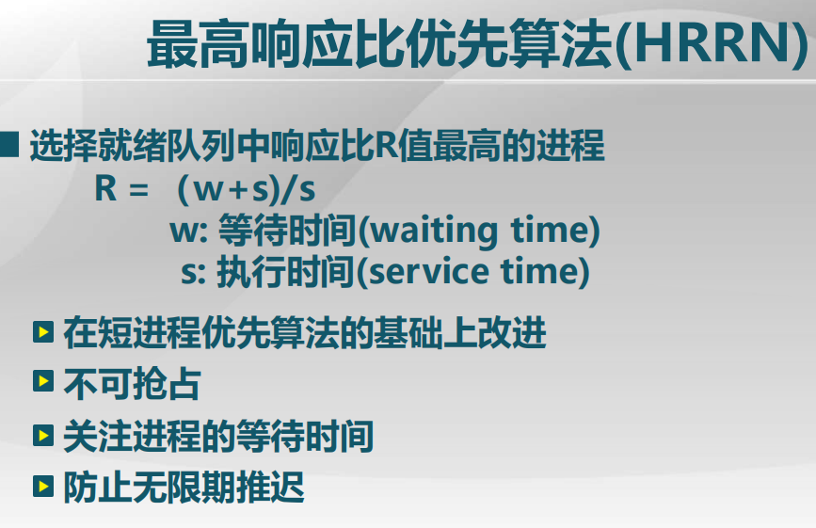

短进程优先会因长进程前过多短进程产生而出现饥饿，这时将等待时间考虑进去就产生HRRN算法，防止无限期推迟(即饥饿)

**第四节 时间片轮转、多级反馈队列、公平共享调度算法和ucore调度框架**

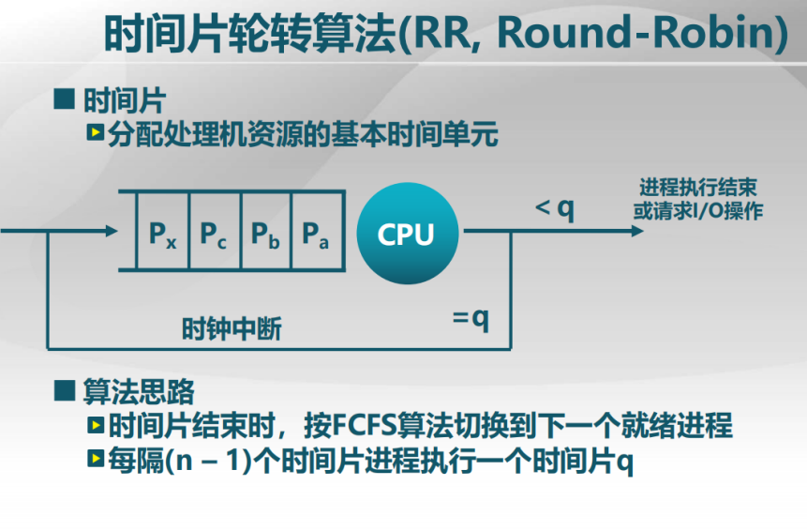

若有n个进程，则每隔n-1个时间片执行一个时间片q。

下面是时间片算法的示例：

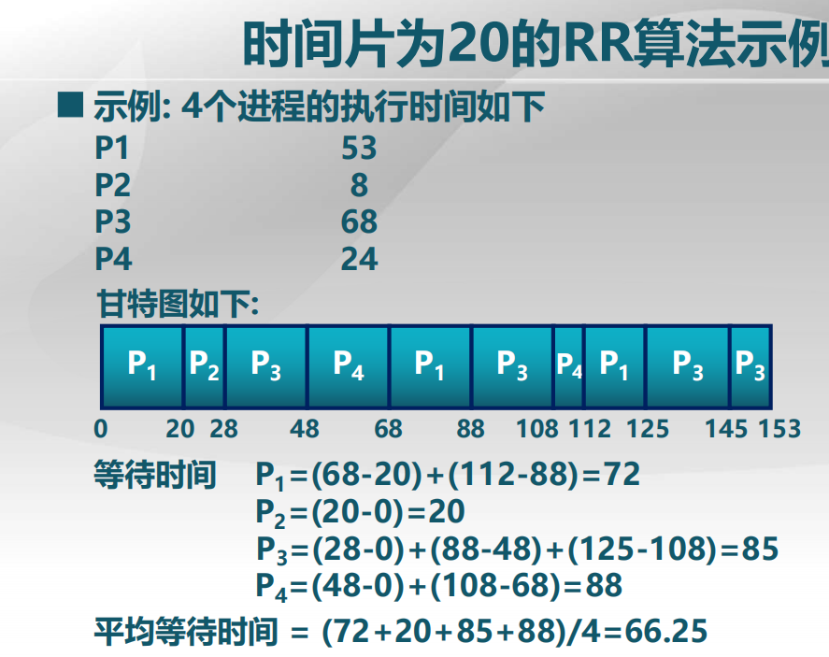

上面假定进程执行到达顺序为P1,P2,P3,P4

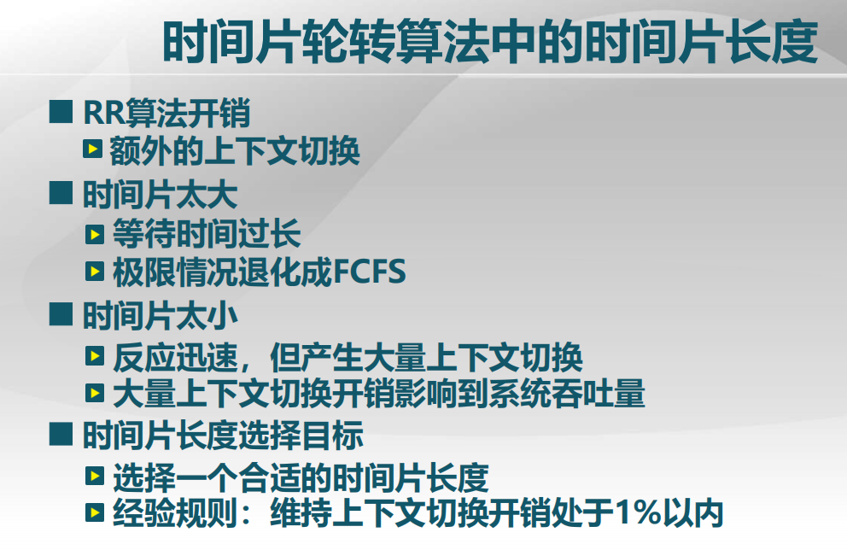

时间片轮转算法靠时钟中断强行把正在执行的进程结束掉，所以它有额外的上下文切换开销。高吞吐量(单位时间里执行更多的进程)。10ms左右一个时间片，可维持上下文切换开销处于1%以内。

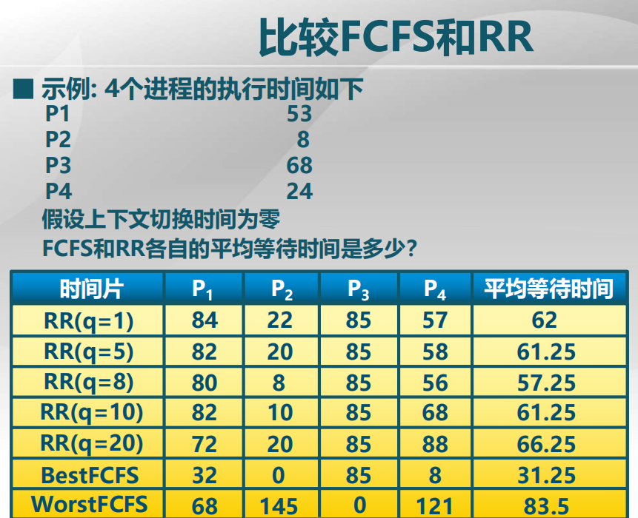

BestFCFS假设进程到来顺序与短进程优先相同。WorstFCFS相当于长进程优先。可见RR比较稳定，而FCFS由于(假设)进程到来顺序不同，对其影响很大，抖动很大。

下面是多级队列调度算法，前台交互要求时间片短，用RR，后台计算时间长，用FCFS：

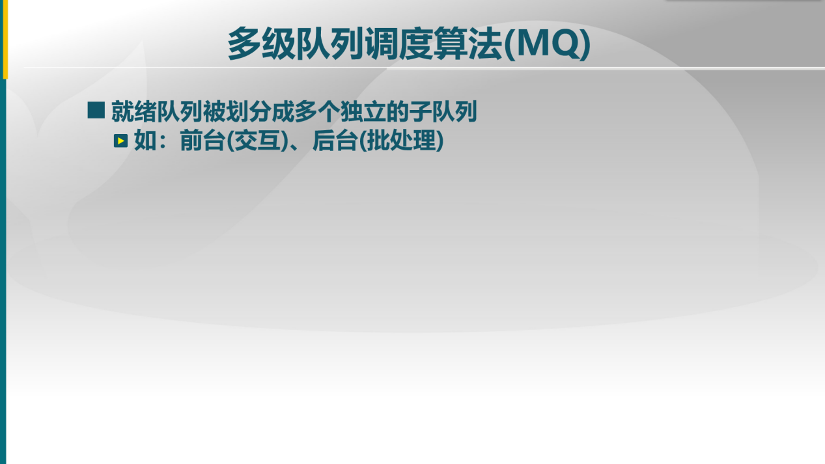

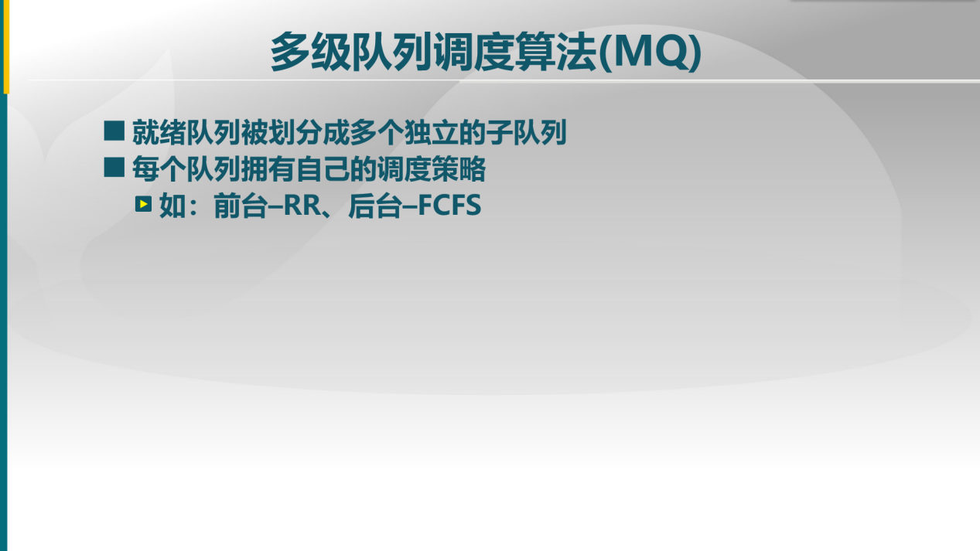

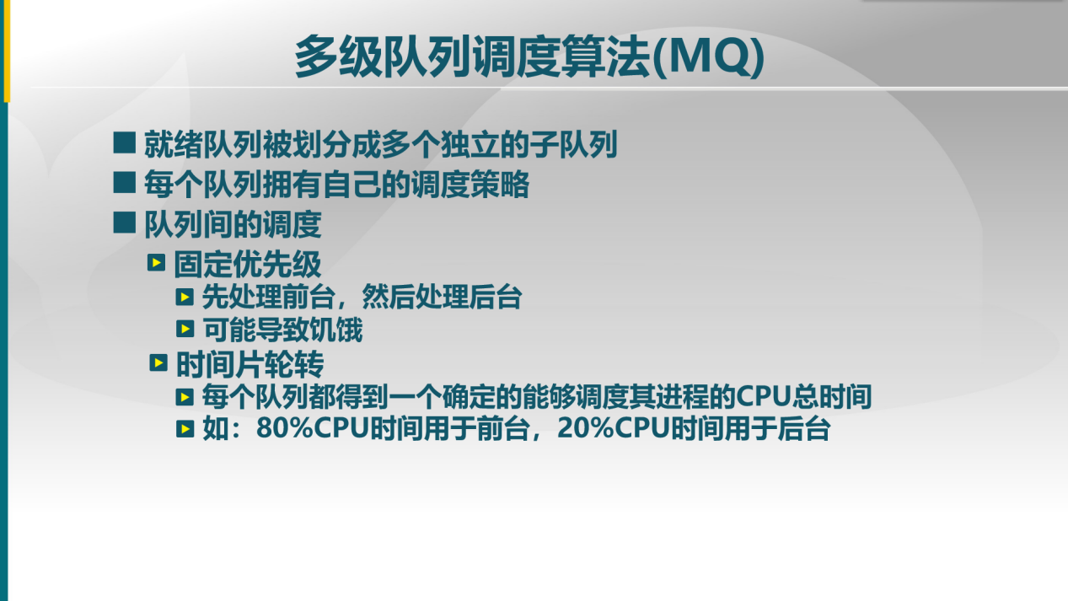

队列间的调度可以固定优先级，但可能导致饥饿，即后台长进程优先级低、计算时间长，前台的交互的短进程数量很大。 另一种是时间片轮转，则前台有作业时可以得到很好的响应，后台也不至于饥饿的状态。

多级队列算法各队列之间没有交互，下面改进的多级反馈队列算法可实现队列间的进程交互。

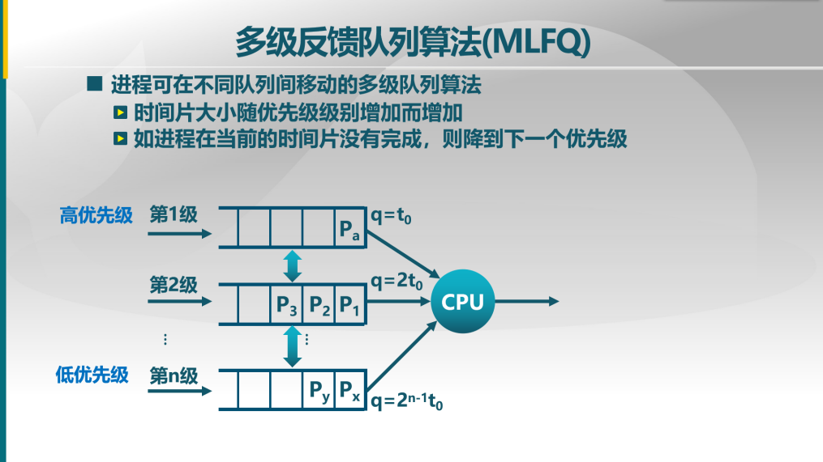

采用上图所用的优先级及时间片调整策略，得到MLFQ的特征，CPU密集型的进程优先级会逐步降低，并且时间片会分的很大，这样切换的开销相对变小。而I/O密集型的进程，会停留在高优先级，因为每一次利用CPU算的时间都很短，其时间片没用完。

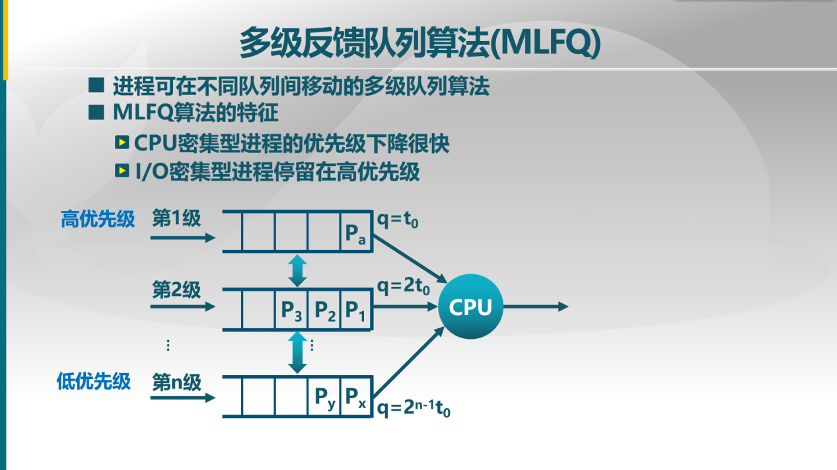

在MLFQ算法之上，有公平共享调度算法，它强调资源访问的公平。

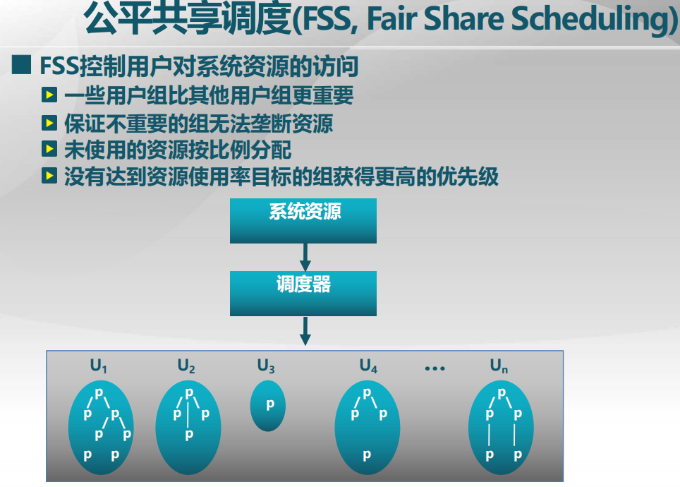

重要的组中的用户分的时间更多。

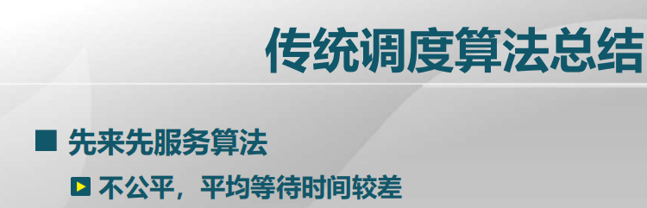

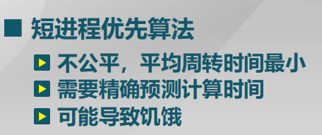

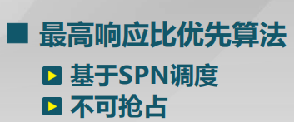

最高响应比优先算法是基于短进程优先算法(SPN)改进的。

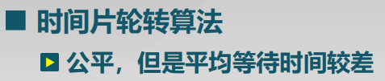

时间片轮转算法交互性很好。

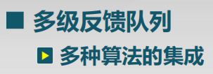

现在实际系统中用到的算法基本上都是多级反馈队列这种综合的算法，只是各个系统综合的方式不同。

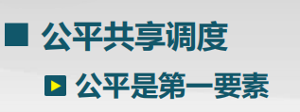

下面看，ucore的调度队列run_queue

struct run_queue {

list_entry_t run_list;

unsigned int proc_num;

int max_time_slice; //时间片

list_entry_t rq_link;

};

下图是调度与进程状态的关联：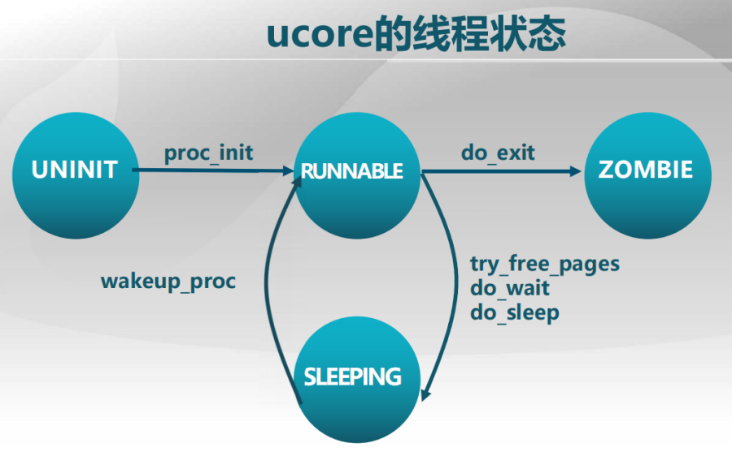

Ucore只有两种基本状态：可执行(RUNNABLE)和等待(SLEEPING)。UNINT是创建，ZOMBIE是退出。

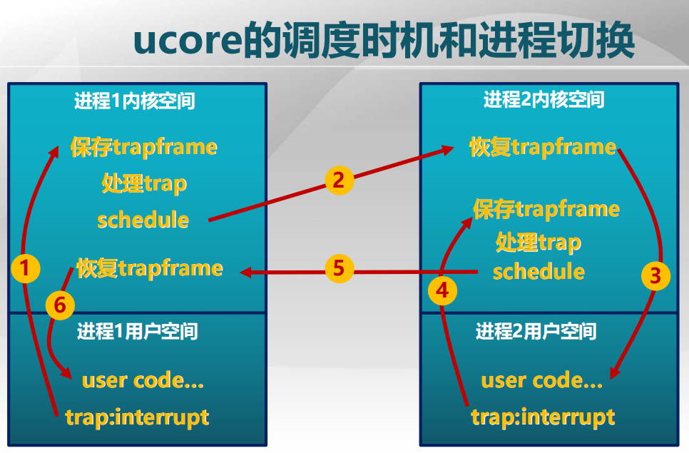

①执行过程中出现系统调用、中断或异常，这时切到内核，保存中断的现场，中断处理，调度，若还是调度到这个进程，进⑥，否则②。

②切到另一个进程，恢复中断现场

③回到用户态，执行过程中，还会出现中断，如时间片用完

④中断后进入内核态，保存中断现场，进行中断处理，然后调度，假设调度后切回上回执行进程。

⑤恢复现场。

⑥在用户态继续执行。

**第五节 实时调度和多处理器调度**

下面讨论实时和多处理机调度。实时调度是对时间有要求的调度算法。多处理器调度是在有多个处理器的系统里的调度算法。

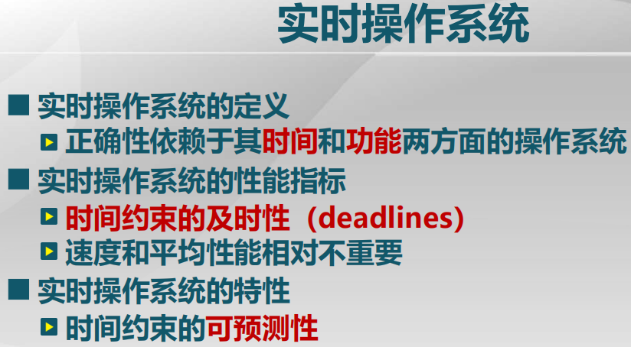

实时操作系统必须在约定的时间内完成约定的工作(时间约束的及时性)，最显著的特征是：要求时间约束的可预测性，即必须知道在什么情况下，这些时间约束是能达到的。

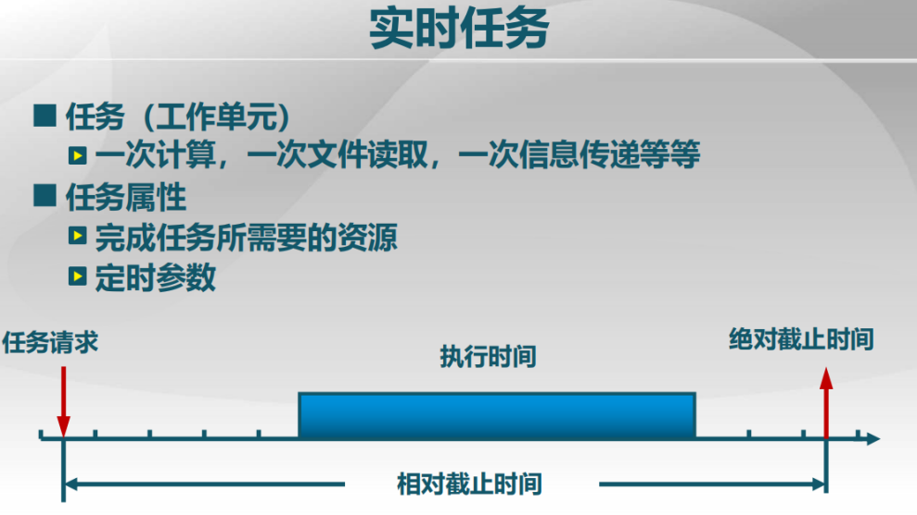

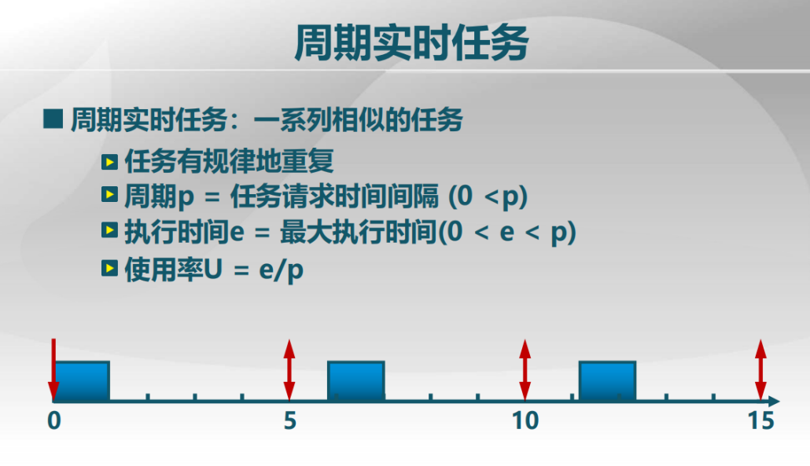

使用率U若为100％，则很难保持实时性。

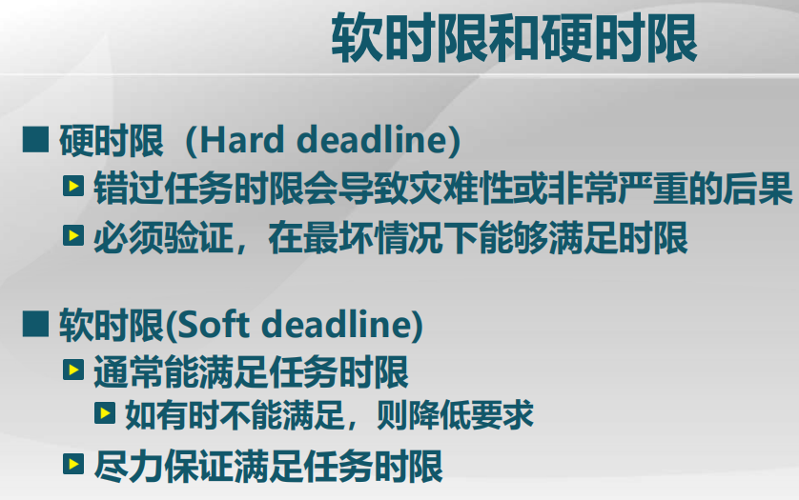

硬时限又称硬实时，软时限又称软实时。

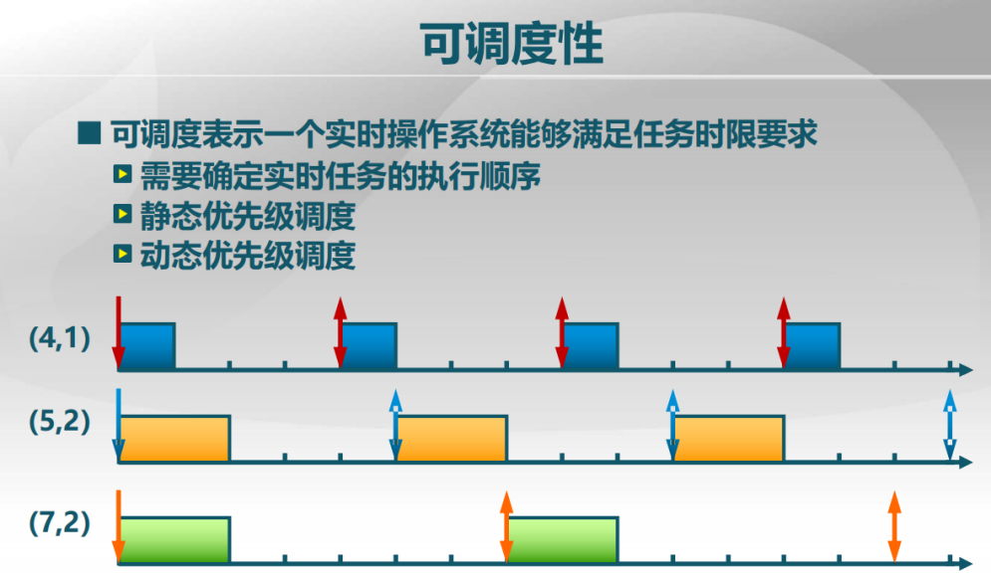

上图中(4,1)表示出现频率和其执行时间，下面两个意思类似。

可调度表示一个实时操作系统能够满足任务时限要求，需要确定实时任务的执行顺序。

调度算法有两类：

①静态优先级调度：事先把执行顺序排出来调度即可

②动态优先级调度：无法事先给出执行顺序，执行的过程中确定执行顺序。

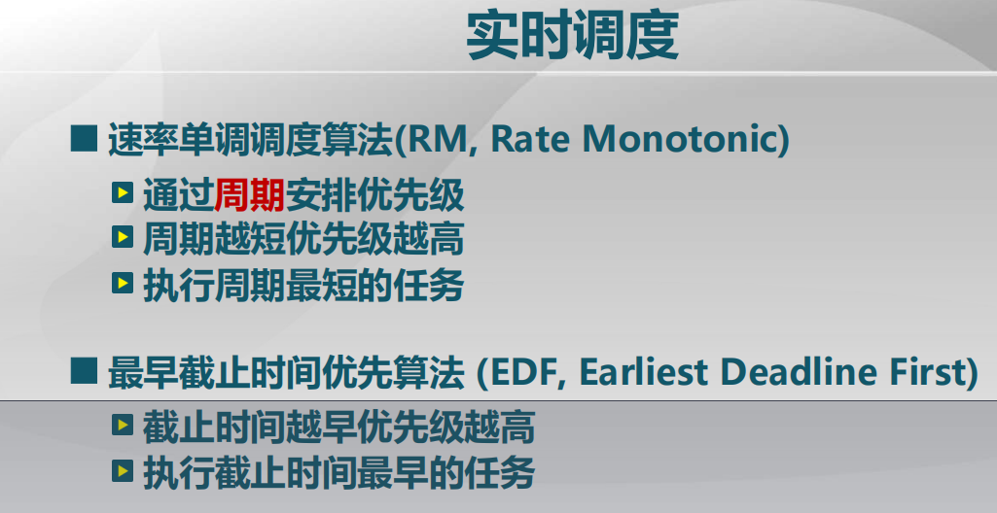

RM是静态算法，频率越高，周期越短优先级越高。其难点在于，系统执行多少任务时是可调度的。EDF是动态算法，与RM面对同样的难点。

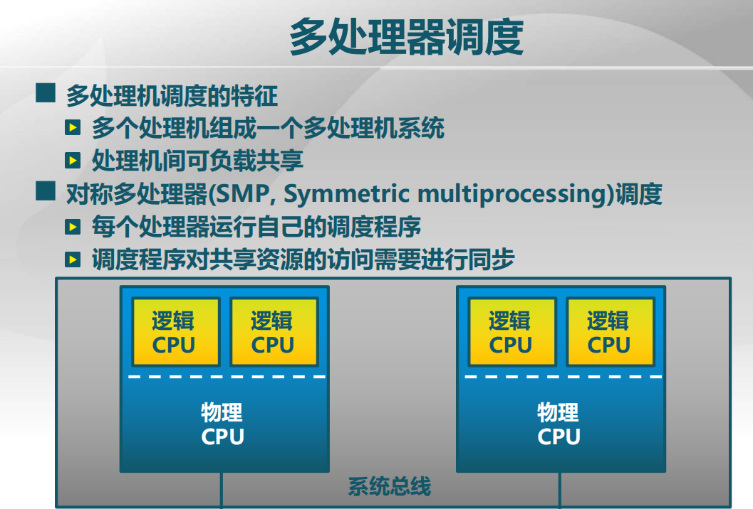

上图是多处理器调度。一条系统总线上连接了多个物理CPU，每个CPU中可能有多个逻辑的核。

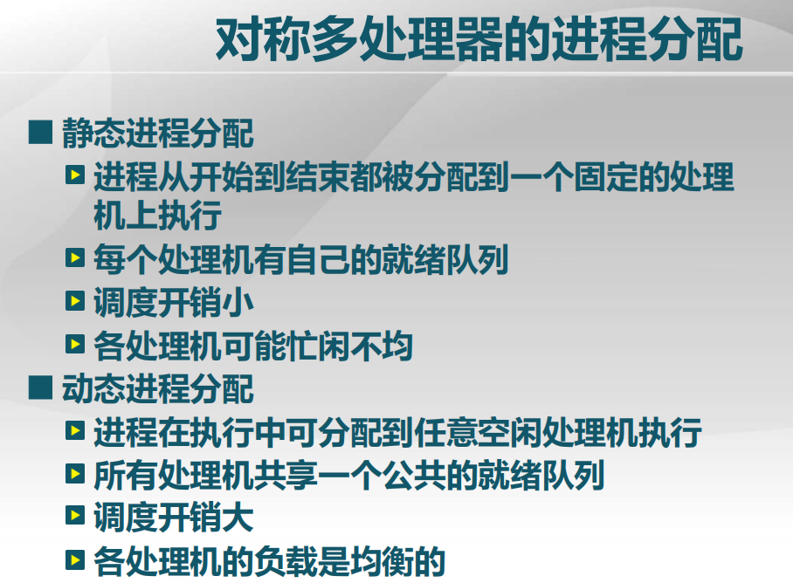

动态进程分配，对就绪队列的访问需要同步，开销就大。在实际系统中，动态和静态进程分配都有采用。

**第六节 优先级反置**

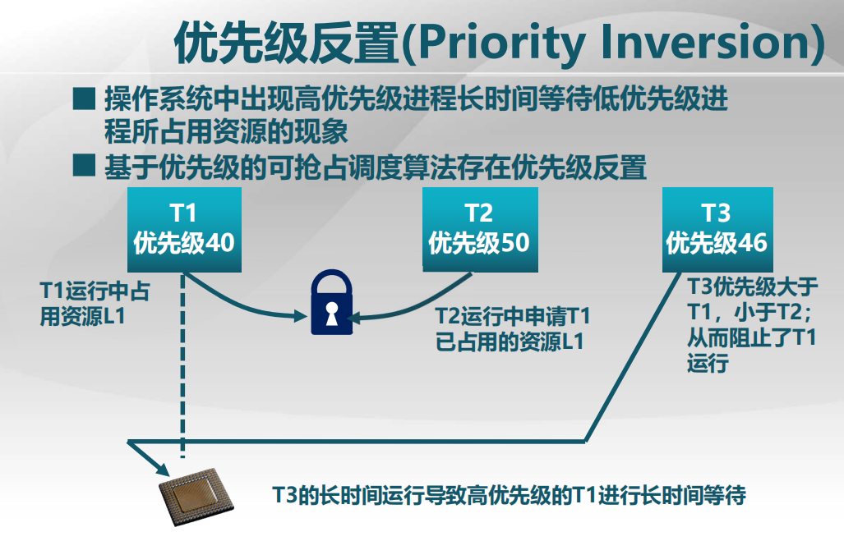

上图中下方应是：T3的长时间运行导致高优先级的T2进行长时间等待.

上图中，T1和T2需要占用临界资源，优先级方面：T1<T3<T2

优先级反置(Priority Inversion)指操作系统中出现高优先级进程长时间等待低优先级进

程所占用资源而导致高优先级进程长期等待的现象。

优先级倒置，又称优先级反转、优先级逆转、优先级翻转，是一种不希望发生的任务调度状态。在该种状态下，一个高优先级任务间接被一个低优先级任务所抢先(preemtped)，使得两个任务的相对优先级被倒置。

这往往出现在一个高优先级任务等待访问一个被低优先级任务正在使用的临界资源，从而阻塞了高优先级任务；同时，该低优先级任务被一个次高优先级的任务所抢先，从而无法及时地释放该临界资源。这种情况下，该次高优先级任务获得执行权。

在多数个案，发生优先级倒置并不导致直接伤害──高优先级任务的延迟运行不被察觉，最终，低优先级任务释放共享资源。虽然，亦存在很多情况优先级倒置会导致严重问题。

举例：

在操作系统中，一般情况下:

1.进程分优先级，高优先级进程需要执行时可打断现正在执行的低优先级进程。

2.普通的临界资源使用方法:如果一个临界资源被获取了，则其它想要获取此资源的程序被阻塞，直到此资源被释放。

3.有三个进程（其优先级从高到低分别为T1、T2、T3），有一个临界资源CS（T1与T3会用到）。这时，T3先执行，获取了临界资源CS。然后T2打断T3。接着T1打断T2，但由于CS已被T3获取，因此T1被阻塞，这样T2获得时间片。直到T2执行完毕后，T3接着执行，其释放CS后，T1才能获取CS并执行。这时，我们看T1与T2，虽然T1优先级比T2高，但实际上T2优先于T1执行。这称之为优先级逆转。

优先级反置的处理方法有两种，第一种是优先级继承：

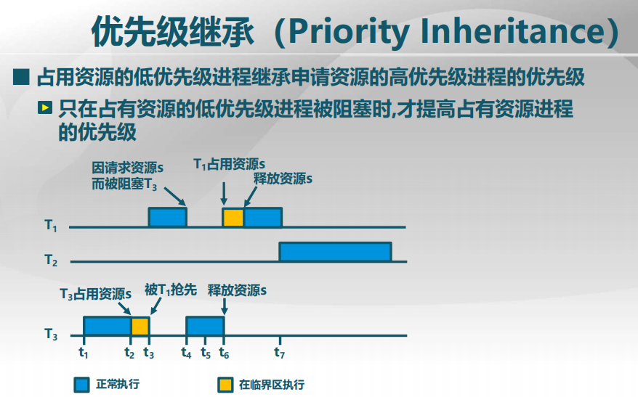

上图中，用线的位置表示优先级，T3<T2<T1,首先T3进入执行状态，T3在T2时刻占用资源s在临界区进行执行，在临界区执行过程当中，这时有一个优先级比它高的进程T1进入执行状态，这时T3被抢先，T1开始执行，在T1执行的过程中，T1申请资源s，T1的申请导致T3的优先级提升，提升后，T3继续执行，T3执行到释放资源s，这时T1就可以占用资源继续其临界区执行，然后释放资源执行。这时如果有T2出现，那么必须等到T1结束之后才能占用CPU来继续执行。注意：只在占有资源的低优先级进程被阻塞(抢占)时,才提高占有资源进程的低优先级进程的优先级。

另一种做法是优先级天花板协议：

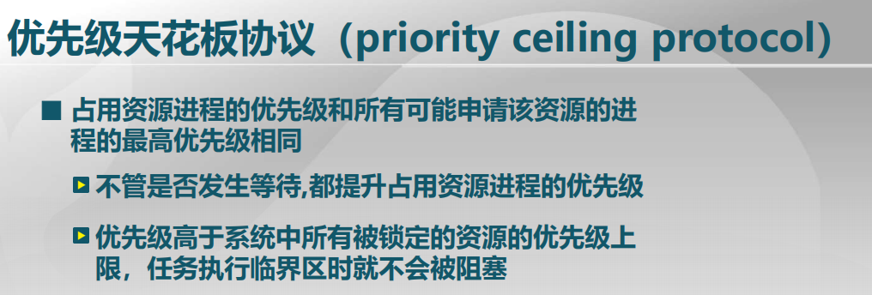

这种做法会有优先级滥用的情况，即各进程都把自己的优先级提得很高，如果所有都提到最高，那实际上没什么意义。